|  |
| --- |
| Manual de Administrador de SnoutPoint |
| Manual para el uso de SnoutPoint |
| SnoutPoint Networks |

**Introducción**

Este manual indica los pasos necesarios para acceder a la red social de SnoutPoint como un administrador y realizar control de cuentas a partir de los procesos adicionales que posee.

Los requisitos mínimos necesarios para poder acceder y navegar en la red social son:

* Computador con procesador 2,53 GHz o superior.
* Memoria RAM de 3,00 GB o superior.
* Sistema operativo de 32 o 64 bits.
* Conexión a internet de 2MB o más.
* Navegador Google Chrome instalado. [(Guía para instalar Google Chrome)](https://support.google.com/chrome/answer/95346?hl=es-419)

**Acceso al servidor**

El prototipo se encuentra en modo de desarrollo, por lo tanto no se ha hecho su lanzamiento en un servidor dedicado y público todavía, por lo cual hay que realizar un acceso por medio de Cloud9 (entorno de desarrollo web para ruby on rails).

**1. Ingreso a Cloud9**

Inicialmente se debe ingresar a la página de Cloud9: <https://c9.io/> y posterior a esto se debe oprimir el botón de *SIGN IN*  ubicado en la parte superior derecha de la página como se muestra en la siguiente imagen resaltado con rojo.

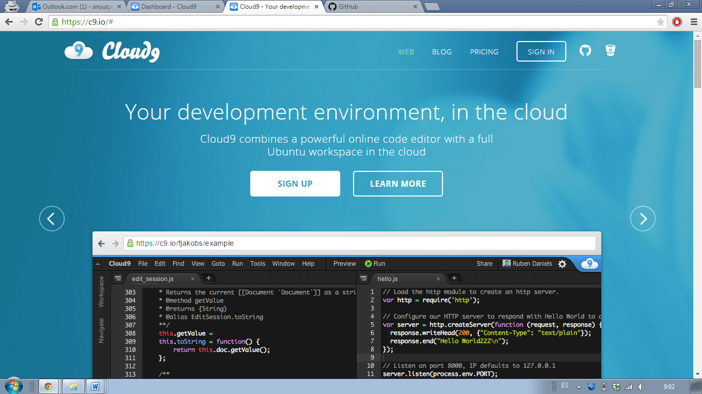

Posterior a esto, será redirigido a una pantalla de inicio de sesión, donde se encuentran los campos de nombre de usuario y contraseña. Para acceder al sistema, se manejan estos datos:

* Username: SnoutPoint
* Contraseña: ingesoft

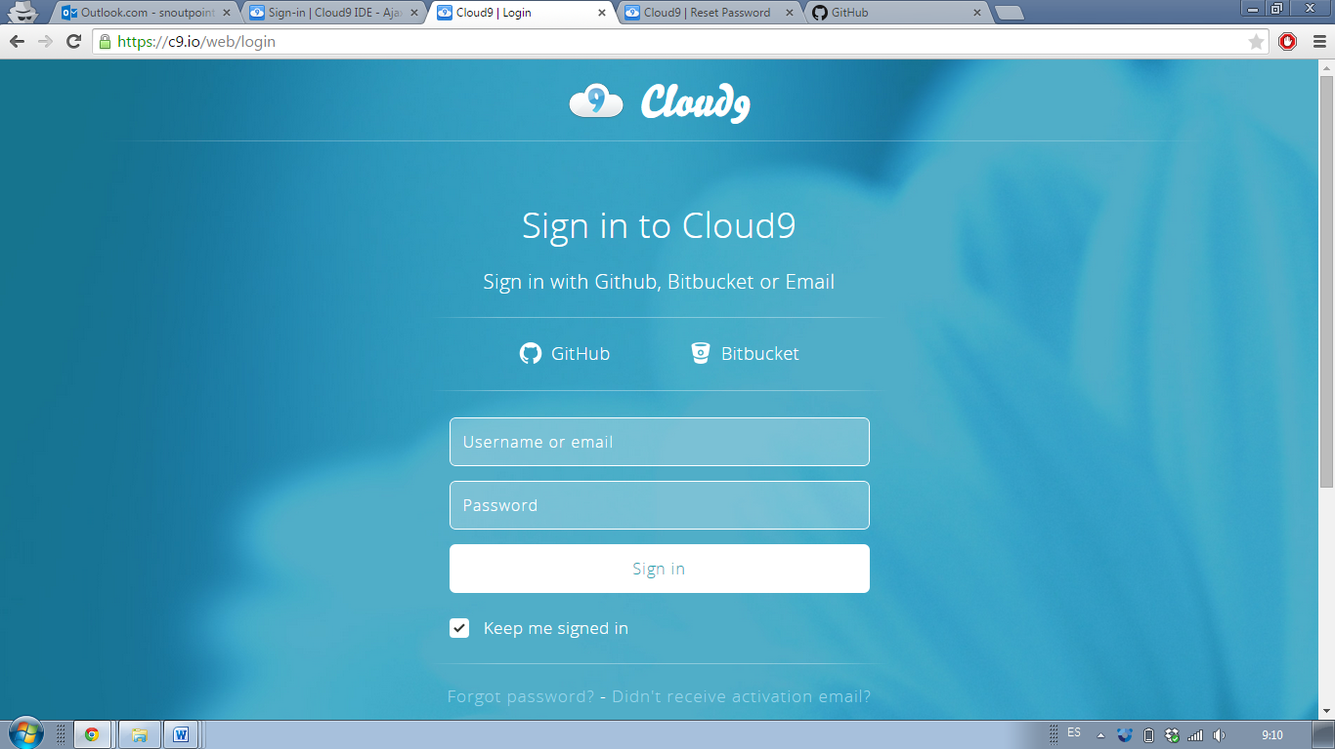En el campo de *username or email* se ingresa SnoutPoint y en *password* ingesoft. Una vez que estos campos han sido llenados con esta información, se oprime el botón de login, como se muestra en la imagen.

Username: SnoutPoint

Password: ingesoft

Una vez autenticado, será redirigido a la página principal de la cuenta. Para este caso, hay que ir a seleccionar el proyecto correspondiente para acceder a este, dando click en el proyecto correspondiente, como se muestra en esta imagen rodeado de un rectángulo rojo:

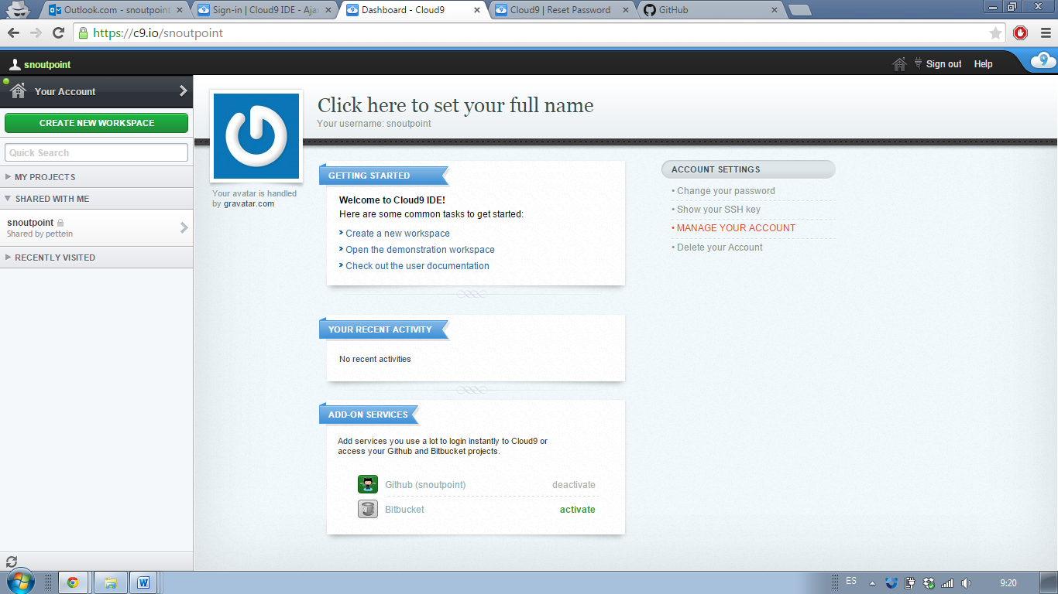

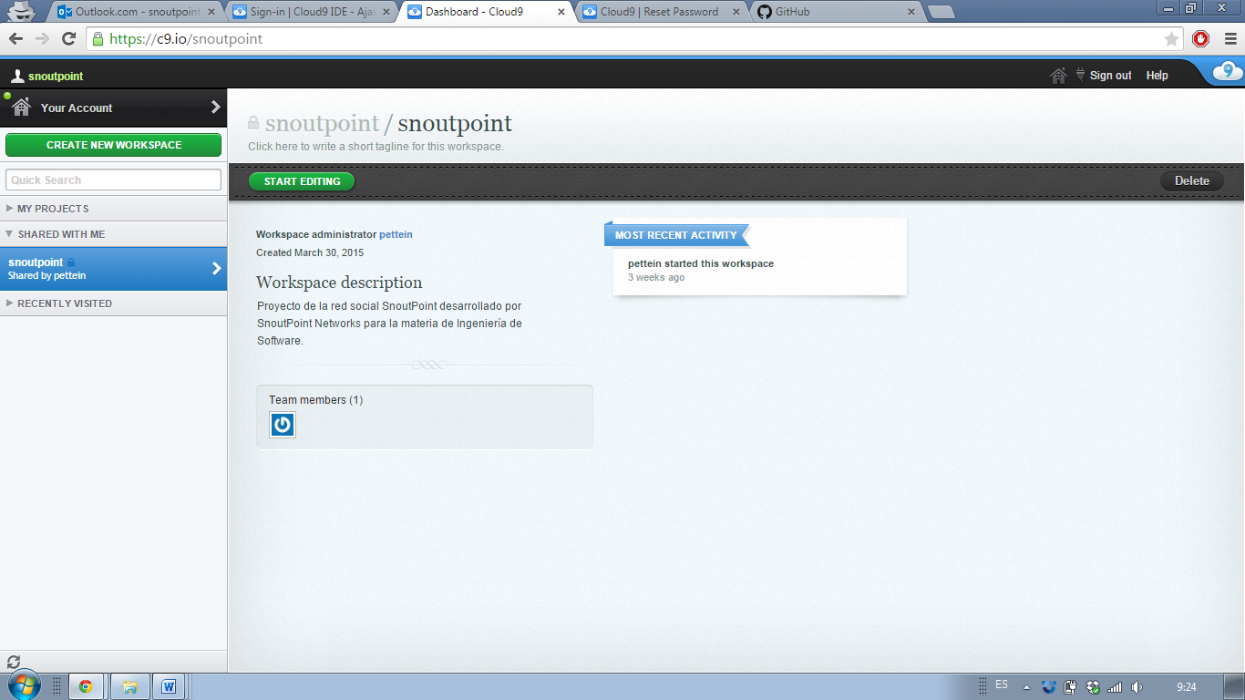Cuando se selecciona el proyecto, se despliega la información de este y un botón para acceder a este con el nombre de *start editing*. Se da click a este botón como se muestra en la siguiente imagen:

Al dar click en este botón, será redirigido a la página donde está el código fuente del proyecto y una región de línea de comandos en la parte inferior de la página, resaltado con el rectángulo rojo. En esta área es necesario escribir la siguiente línea de comandos para poner en funcionamiento la red social:

**rails s -p $PORT**

Posteriormente se oprime la tecla ENTER, ejecutando el comando.

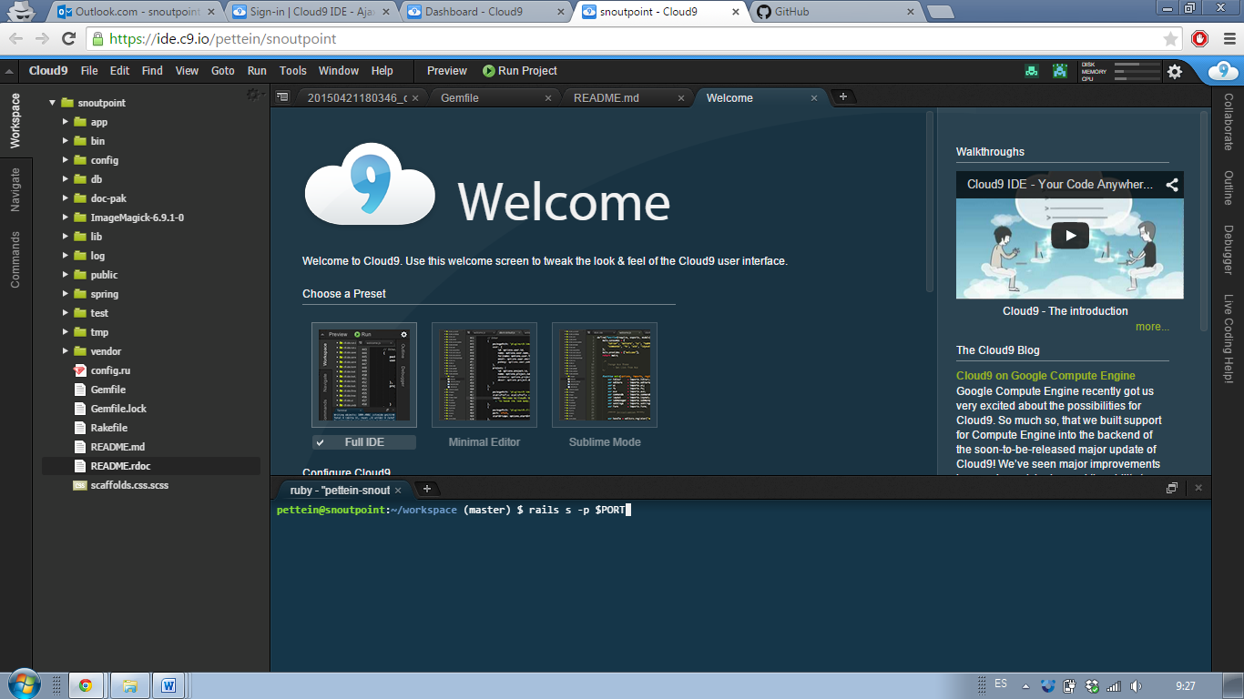

Una vez realizado este proceso, ya puedes realizar las operaciones de la página web Snoutpoint, como se explicaran en detalle a continuación.

**INICIAR SESIÓN (SIGN-IN)**

1. **Ingresar a internet:** Se debe conectar a internet vía Google Chrome, dando click en el icono del navegador, ya instalado en el computador donde se desea ingresar a la red social:
2. 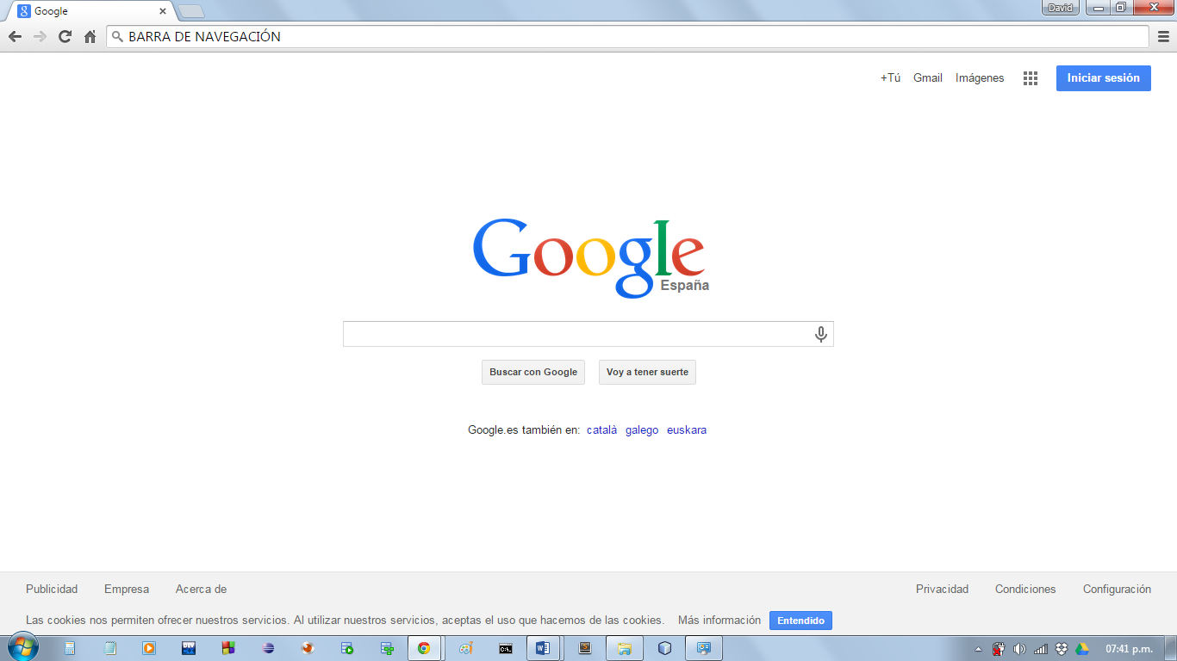**Consultar página:** Luego de acceder a internet se debe dirigir a la página de SnoutPoint, escribiendo la dirección web de la página <https://snoutpoint-pettein-1.c9.io/> en la barra de navegación.
3. **Ubicar recuadro:** Si se ha digitado correctamente la dirección web de la red social se verá la siguiente página (página inicial de la red social):

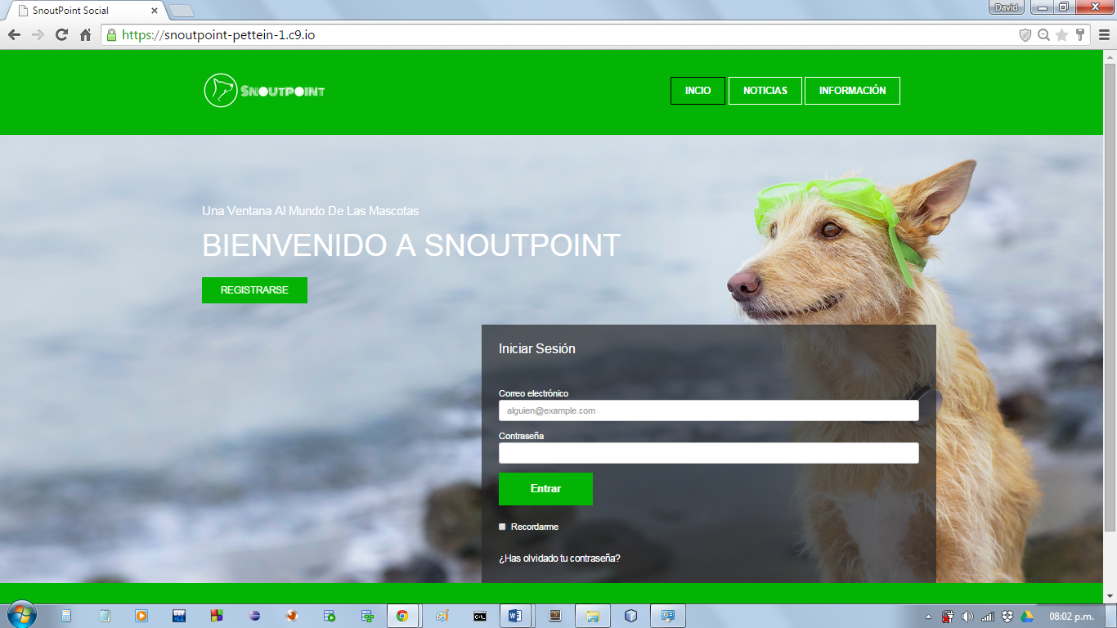

Aquí existe un recuadro ubicado en la parte inferior derecha el cual sirve para “Iniciar Sesión”.

**Datos de inicio de sesión:** Se deberá digitar el correo electrónico que proporcionó al momento de registrar la cuenta de usuario con su contraseña asociada y presionar entrar para autenticarse.

*Si se desea que el navegador guarde los datos de inicio de sesión, se puede seleccionar, antes de presionar Entrar, “Recordarme” ubicado bajo el botón entrar”.*

Para ingresar al sistema como administrador se deben ingresar estos datos en cada campo respectivamente

* 1. **Correo Electrónico:** [p-etta@hotmail.com](mailto:p-etta@hotmail.com)
  2. **Contraseña: asdfghjklñ**

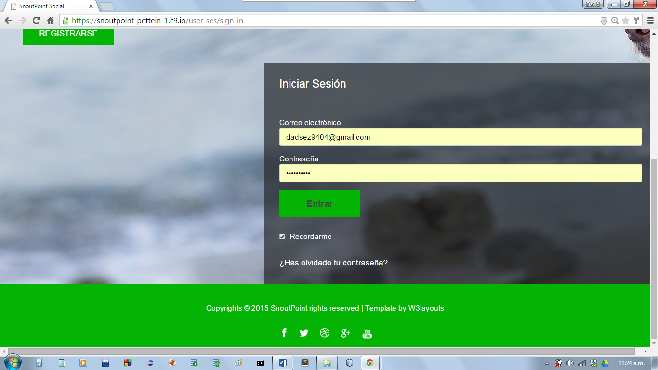

1. **Autenticación:** El sistema validará el correo electrónico y verificará que la contraseña proporcionada este asociada a dicho correo. Si esto falla evitará el inicio de sesión y notificará qué sucedió.

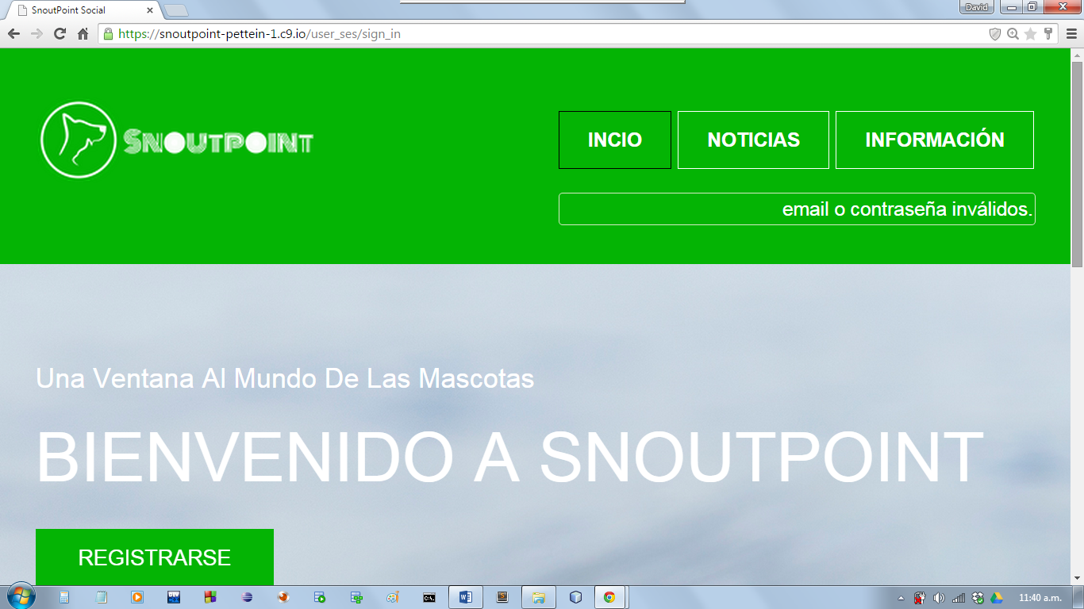

Si la validación del correo electrónico y verificación de su contraseña es exitosa ingresará a la red social SnoutPoint. Al ser administrador, mostrará una vista distinta a la de un usuario normal, dándole un enlace

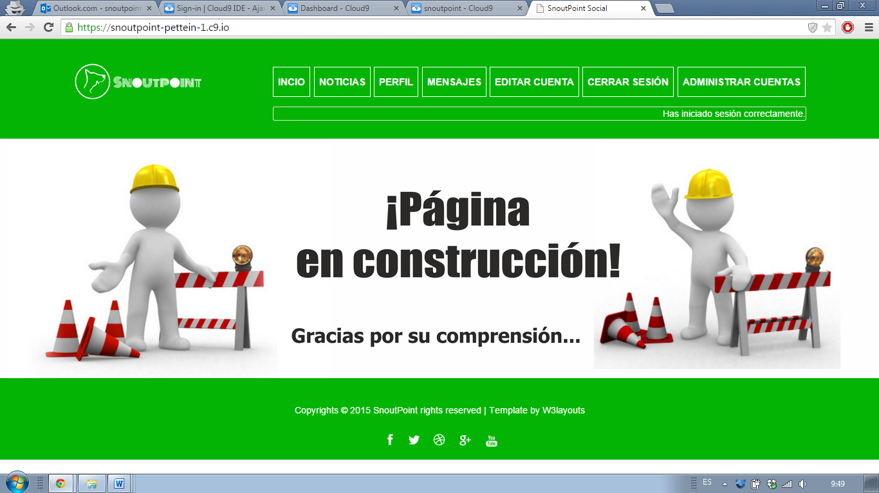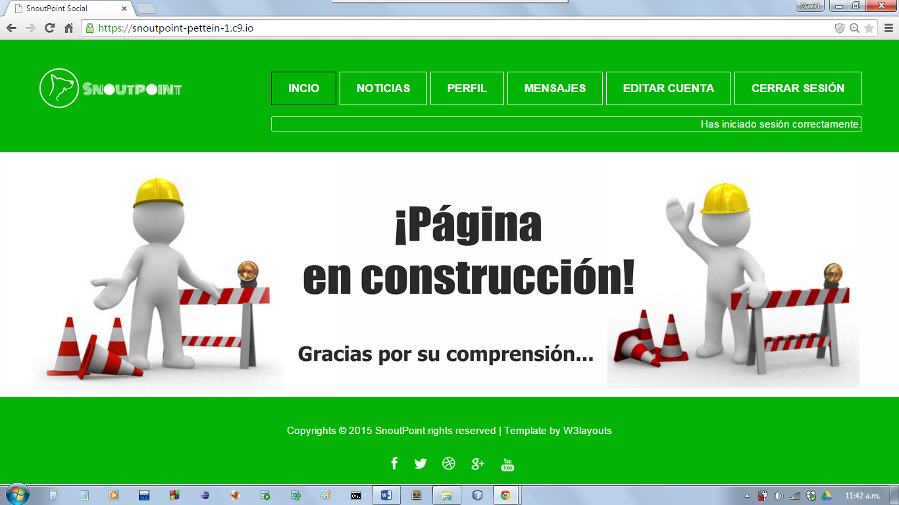Si la validación del correo electrónico y verificación de su contraseña es exitosa ingresará a la red social SnoutPoint.

**ADMINISTRAR CUENTAS**

Para acceder a la administración de cuentas, se debe haber hecho el proceso anterior de Inicio de sesión con la cuenta de administrador. Una vez hecho esto, se debe entrar a la administración de cuentas, como se indica en esta imagen.

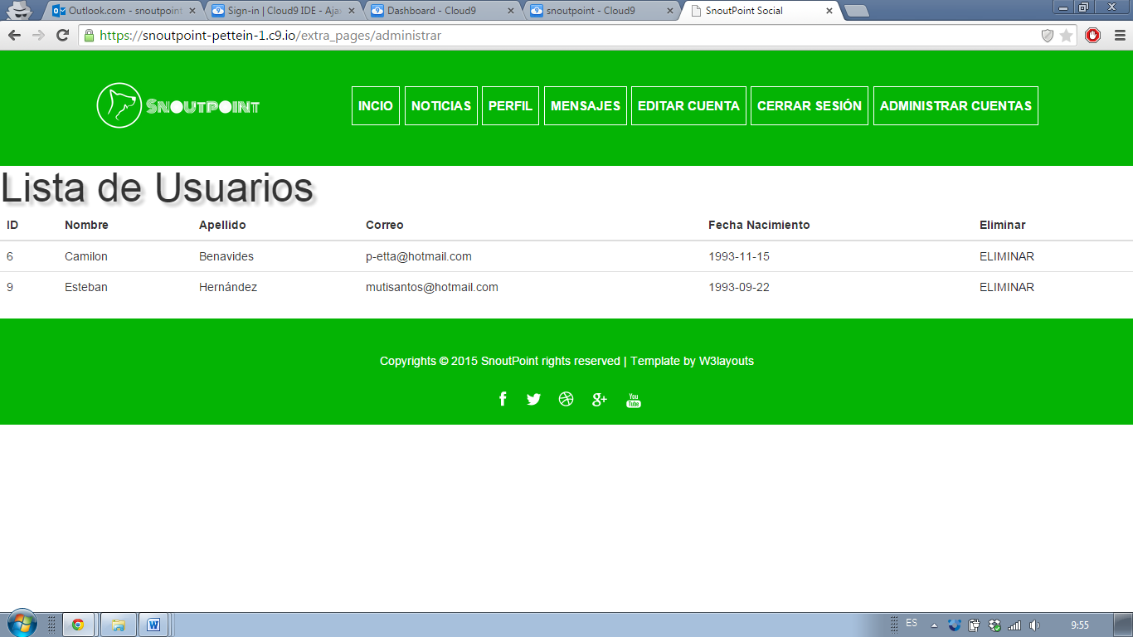Esto le permite acceder a una nueva vista que permite visualizar los usuarios registrados en el sistema en este momento, mostrando su nombre completo, correo electrónico, fecha de nacimiento y un enlace para eliminar la cuenta.

**ELIMINAR CUENTA**

Si el administrador lo requiere, puede eliminar la cuenta de un usuario. Para esto, en la sección de administración, cada usuario cuenta con una columna con un enlace para eliminar.

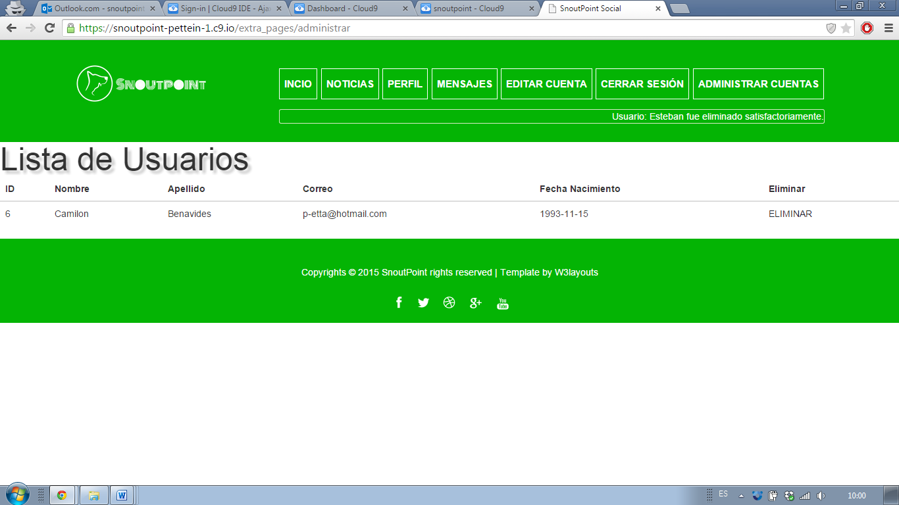Una vez se elige eliminar la cuenta, la pantalla se actualiza y se notifica que se ha eliminado al usuario.

**Nota:** Hay que tener cuidado pues también se puede eliminar la cuenta del administrador, por lo que luego no se pueda realizar estas tareas de administración.